KARTA PROJEKTU (PRZEDSIĘWZIĘCIA) REWITALIZACYJNEGO
do Gminnego Programu Rewitalizacji Miasta i Gminy Września do 2030 roku
(należy wypełnić wszystkie punkty Karty Projektu)
Tytuł projektu (Należy podać propozycję nazwy zgłaszanego projektu).
Nazwa Wnioskodawcy + dane kontaktowe
(Należy podać pełną nazwę podmiotu składającego projekt, z podaniem danych adresowych i danych do kontaktu umożliwiających skonsultowanie zgłaszanego projektu).
Nazwa Wnioskodawcy:

Adres:

Telefon:

e-mail:

Osoba do kontaktu:
Nazwa Wykonawcy/ów projektu
(Należy wskazać pełną nazwę podmiotu/ów, które będą odpowiedzialne za realizację projektu/przedsięwzięcia).
Cele projektu
(Należy wskazać najważniejsze cele, które mają być osiągnięte w wyniku realizacji projektu).
Zakres projektu – opis zadań realizowanych w ramach projektu
(Należy przedstawić charakterystykę projektu ze wskazaniem zakresu planowanych prac, działań, podstawowych parametrów technicznych. Jeśli to możliwe, należy dołączyć mapy i/lub inne dokumenty przedstawiające zakres rzeczowy zadania).
Uwaga: W opisie projektu należy uwzględnić opis sposobu zapewnienia dostępu do infrastruktury/usług osób ze szczególnymi potrzebami (osoby ze szczególnymi potrzebami to takie, które ze względu na swoje cechy albo okoliczności w których się znajdują, muszą podjąć dodatkowe działania w celu przezwyciężenia barier uniemożliwiających lub utrudniających im udział w różnych sferach życia na równi z innymi osobami.)
Lokalizacja – miejsce realizacji projektu
(Należy wskazać dokładny adres miejsca realizacji (ulica, nr budynku/lokalu), dla projektu inwestycyjnego - obręb i numer działki, informacja o posiadanym prawie do dysponowania nieruchomością).
Szacowana wartość [zł]
(Należy przedstawić wartość nakładów inwestycyjnych lub/i koszty działań realizowanych w ramach projektu. Jeśli projekt będzie realizowany w sposób ciągły, proszę zsumować koszty roczne, ale maksymalnie do 2030 roku).
Opis stanu istniejącego (problemów, które projekt ma rozwiązać)
(Należy wskazać krótki opis aktualnej sytuacji, występujących problemów, negatywnych zjawisk oraz scharakteryzować problemy zdiagnozowane na obszarze rewitalizacji, na które odpowiada zaproponowany projekt/przedsięwzięcie).
Planowane rezultaty projektu *
Proszę wskazać rezultaty planowane do osiągnięcia po zakończeniu realizacji projektu jako efekty podjętych działań. Należy podać rodzaje i przewidywane wartości wskaźników pomiaru rezultatów. W tabeli na końcu karty zamieszczono listę przykładowych rezultatów, którą należy wykorzystać, jeśli odpowiadają specyfice projektu.
Rezultaty projektu
Przewidywane lata rozpoczęcia
i zakończenia realizacji projektu
Przewidywane źródła finansowania projektu  (Proszę rozbić kwotę z pozycji „Wartość szacunkowa” na poszczególne źródła. | Środki publiczne (budżet gminy, środki unijne, środki z budżetu państwa, itp.) | Środki prywatne (środki własne podmiotu nienależącego do sektora finansów publicznych, pożyczki i kredyty komercyjne, itd.)

…………………………………………………………
(miejscowość i data) (podpis)

Informacje dodatkowe:

- Dla każdego projektu/przedsięwzięcia należy wypełnić osobną kartę. Wypełnione karty projektów można złożyć:
- w Biurze Obsługi Interesanta Urzędu Miasta i Gminy we Wrześni,
- listownie na adres: Urząd Miasta i Gminy we Wrześni, ul. Ratuszowa 1, 62-300 Września,
- elektronicznie na adres: wrzesnia@wrzesnia.pl, wpisując w tytule e-maila: „Karta projektu (przedsięwzięcia) rewitalizacyjnego”,
- poprzez ePUAP (adres skrytki: /303005/skrytka).
Uwaga!
Przedkładane projekty w sposób określony w pkt. c i d muszą być opatrzone podpisem elektronicznym.
- Złożenie karty projektowej nie jest jednoznaczne z zamieszczeniem przedsięwzięcia w Gminnym Programie Rewitalizacji (GPR).
- W przypadku wszelkich pytań dotyczących opracowania karty projektu rekomenduje się kontakt pod adresem e-mail: rewitalizacja@wrzesnia.pl lub z Firmą Lider Projekt Sp. z. o. o. – wykonawcą opracowania GPR, tel. 61 828 08 11.
- Jeśli na wskazanej poniżej liście nie znaleźli Państwo odpowiadających specyfice projektu wskaźników, prosimy o kontakt pod numerem telefonicznym: 61 828 08 11 (Marcin Ługawiak – firma Lider Projekt Sp. z o.o. – wykonawca opracowania GPR).
- Karta projektowa powinna zawierać dane osoby wskazanej do kontaktu w ramach przedsięwzięcia.
- Co do zasady, przedsięwzięcie powinno zostać zlokalizowane na obszarze rewitalizacji (mapa poniżej). Mapa obszaru rewitalizacji znajduje się również pod tym linkiem https://wrzesnia.e-mapa.net/?userview=414
- W wyjątkowych sytuacjach przedsięwzięcie może zostać zlokalizowane poza obszarem rewitalizacji, jednak odbiorcą końcowym przedsięwzięcia muszą być mieszkańcy z obszaru rewitalizacji. Zlokalizowanie przedsięwzięcia poza obszarem rewitalizacji wymaga szczegółowego uzasadnienia.
- Jeśli przedsięwzięcie będzie obejmowało prace restauratorskie, konserwatorskie, budowlane, związane z zagospodarowaniem terenu itp., Projektodawca jest zobowiązany posiadać tytuł prawny do korzystania z nieruchomości, wynikający z prawa własności, stosunku zobowiązaniowego (umowy dzierżawy, najmu), zgody na korzystanie z budynku lub terenu udzielonej przez jego właściciela lub w innej formie określonej przepisami prawa.
- W przypadku przedsięwzięć infrastrukturalnych do karty projektowej, jeśli jest to możliwe, należy dostarczyć pozostałe dokumenty związane z realizacją (szczególnie w zakresie oddziaływania przedsięwzięcia na środowisko naturalne).
- Zamieszczenie przedsięwzięcia w GPR nie jest jednoznaczne z zapewnieniem środków na jego realizację. Za zakres rzeczowy i finansowy realizacji przedsięwzięcia odpowiada Wnioskodawca.

Celem rewitalizacji jest pobudzenie/uruchomienie mechanizmów rozwojowych, które sprawią, że nawet po zakończeniu interwencji, obszar będzie się nadal rozwijał. Niezbędnym elementem procesów rewitalizacyjnych jest prowadzenie działań o charakterze społecznym, ukierunkowanym na mieszkańców danego obszaru.

Należy podkreślić, że osoby fizyczne nieprowadzące działalności gospodarczej (czyli osoby prywatne) nie mogą być realizatorami projektów – nie mogą ubiegać się o dofinansowanie. Osoby prywatne mogą natomiast korzystać ze wsparcia w sposób pośredni – zgłaszając pomysły projektów rewitalizacyjnych, z których efektów będą korzystać, jako grupa docelowa.

Przykładowe wskaźniki rezultatu
Wskaźnik rezultatu: bezpośredni wpływ zrealizowanego przedsięwzięcia na otoczenie społeczno-ekonomiczne uzyskany natychmiast po zakończeniu realizacji projektu. Wybrane przez Wnioskodawcę wskaźniki mają jak najtrafniej oddawać cele realizacji projektu.

W tabeli poniżej zaprezentowano przykładowe wskaźniki rezultatu, które zaleca się wykorzystać, jeśli odpowiadają specyfice projektu. Dla jednego projektu może być adekwatnych więcej niż jeden wskaźnik rezultatu – np. projektowi dotyczącemu modernizacji budynku zabytkowego można przypisać wskaźniki: „Liczba osób korzystających ze zmodernizowanych budynków lub ich części”, „Liczba zorganizowanych wydarzeń w zmodernizowanych budynkach lub ich części”, „Liczba zmodernizowanych, zabezpieczonych lub zaadaptowanych pod nowe funkcje zabytków”.

Specyfika projektu | Wskaźnik rezultatu | Jednostka miary
Projekty dotyczące modernizacji (przebudowy, nadbudowy, remontu, itp.) budynków lub ich części, w których realizowane będą działania społeczne, np. kulturalne, edukacyjne, doradcze, sportowe, integracyjne, itp. | Liczba osób korzystających ze zmodernizowanych budynków lub ich części | osoby/rok
Jak wyżej | Liczba zorganizowanych wydarzeń w zmodernizowanych budynkach lub ich części | szt.
Projekty dotyczące modernizacji (przebudowy, nadbudowy, remontu, itp.) budynków lub ich części, w których prowadzona jest działalność gospodarcza lub które będą zaadaptowane pod działalność gospodarczą | Liczba pracowników podmiotów gospodarczych funkcjonujących w zmodernizowanych budynkach lub ich części | osoby
Projekty dotyczące modernizacji (przebudowy, odnowy, doposażenia, itp.) przestrzeni publicznych, w szczególności parków, skwerów, placów, przestrzeni przy budynkach, podwórzy w których realizowane będą działania społeczne, np. kulturalne, edukacyjne, sportowe, rekreacyjne, integracyjne, itp. | Liczba osób korzystających ze zmodernizowanych przestrzeni publicznych | osoby/rok
Jak wyżej | Liczba zorganizowanych wydarzeń w zmodernizowanych przestrzeniach publicznych | szt.
Jak wyżej | Powierzchnia terenów nowej lub odnowionej zieleni | m²
Projekty dotyczące modernizacji (przebudowy, odnowy, doposażenia, itp.) obiektów sportowych i sportowo-rekreacyjnych | Liczba osób korzystających ze zmodernizowanych obiektów sportowo-rekreacyjnych | osoby/rok
Jak wyżej | Liczba zorganizowanych wydarzeń w zmodernizowanych obiektach sportowo-rekreacyjnych | szt.
Projekty dotyczące budowy lub modernizacji/termomodernizacji (przebudowy, nadbudowy, remontu, termomodernizacji, wymiany źródeł ciepła, itp.) budynków mieszkalnych lub ich części | Liczba osób mieszkających w nowo wybudowanych lub zmodernizowanych budynkach mieszkalnych | osoby
Projekty dotyczące termomodernizacji, w tym wymiany źródeł ciepła, budynków mieszkalnych, budynków prowadzenia działalności gospodarczej, budynkach użyteczności publicznej, itp. | Zmniejszenie rocznego zużycia energii pierwotnej w zmodernizowanych budynkach | MWh/rok
Projekty dotyczące modernizacji, zabezpieczenia, adaptacji obiektów/budynków zabytkowych | Liczba zmodernizowanych, zabezpieczonych lub zaadaptowanych pod nowe funkcje zabytków | szt.
Projekty społeczne, w tym programy edukacyjne, szkoleniowe, doradztwo, pomoc w uzyskaniu pracy, wsparcie psychologiczne, wsparcie materialne osób zagrożonych wykluczeniem społecznym, itp. | Liczba osób, które uzyskały wsparcie w wyniku realizacji projektów społecznych | osoby/rok
Projekty dotyczące wydarzeń i inicjatyw kulturalnych, integracyjnych, sportowo-rekreacyjnych, związanych z budowaniem tożsamości lokalnej, zachęcaniem do uczestnictwa w życiu społecznym | Liczba odbiorców wydarzeń i inicjatyw społecznych | osoby/rok
Projekty dotyczące budowy lub modernizacji sieci ciepłowniczej oraz urządzeń do obsługi sieci na obszarze rewitalizacji | Liczba budynków podłączonych do nowo wybudowanej lub zmodernizowanej sieci ciepłowniczej | szt.
Projekty dotyczące budowy lub modernizacji sieci kanalizacji sanitarnej oraz urządzeń do obsługi sieci na obszarze rewitalizacji | Liczba budynków podłączonych do nowo wybudowanej lub zmodernizowanej sieci kanalizacji sanitarnej | szt.
Projekty dotyczące budowy lub modernizacji sieci wodociągowej oraz urządzeń do obsługi sieci na obszarze rewitalizacji | Liczba budynków podłączonych do nowo wybudowanej lub zmodernizowanej sieci wodociągowej | szt.
Projekty dotyczące budowy lub modernizacji sieci energetycznej oraz urządzeń do obsługi sieci na obszarze rewitalizacji | Liczba budynków podłączonych do nowo wybudowanej lub zmodernizowanej sieci energetycznej | szt.
Projekty dotyczące budowy lub modernizacji ulic | Długość ulic, na których zostało podniesione bezpieczeństwo użytkowników | m
Projekty dotyczące budowy, wytyczenia lub modernizacji dróg rowerowych | Długość dróg rowerowych, na których zostało podniesione bezpieczeństwo użytkowników | m
Projekty dotyczące budowy lub modernizacji ciągów pieszych | Długość ciągów pieszych, na których zostało podniesione bezpieczeństwo użytkowników | m
Projekty dotyczące infrastruktury zarządzania ruchem, transportu zbiorowego, systemów parkowania, itp. | Liczba urządzeń lub obiektów infrastruktury transportowej, które przyczynią się do podniesienia bezpieczeństwa użytkowników transportu zbiorowego i indywidualnego | szt.
Projekty dotyczące zakupu taboru transportu publicznego | Liczba pasażerów nowego taboru transportu publicznego | osoby/rok
Projekty dotyczące budowy, rozbudowy, przebudowy, modernizacji infrastruktury transportowej (węzłów przesiadkowych, zatok autobusowych, torów tramwajowych, torów kolejowych, itp.) | Liczba pasażerów transportu publicznego korzystająca z nowej lub zmodernizowanej infrastruktury transportowej | osoby/rok
Projekty dotyczące budowy, wytyczenia, modernizacji parkingów i miejsc parkingowych | Liczba nowych lub zmodernizowanych miejsc parkingowych | szt.
Projekty dotyczące instalacji OZE | Moc zainstalowana instalacji OZE | kW
Projekty dotyczące wsparcia podmiotów gospodarczych działających na obszarze rewitalizacji | Liczba podmiotów gospodarczych, które uzyskały wsparcie | szt.
Projekty dotyczące wsparcia organizacji pozarządowych działających na obszarze rewitalizacji | Liczba organizacji pozarządowych, które uzyskały wsparcie | szt.
Wszystkie projekty | Liczba osób ze szczególnymi potrzebami, które są odbiorcami przedsięwzięć rewitalizacyjnych | osoby/rok
Projekty dotyczące wdrożenia lub usprawnienia usług publicznych dla ludności lub/i podmiotów gospodarczych lub/i organizacji pozarządowych lub/i innych instytucji | Liczba nowych lub usprawnionych usług publicznych | szt.

Klauzula informacyjna dla interesantów Urzędu Miasta i Gminy we Wrześni
Zgodnie z art. 13 ogólnego rozporządzenia o ochronie danych osobowych z dnia
27 kwietnia 2016 r. (Dz. Urz. UE L 119 z 04.05.2016) informujemy, że:
- administratorem Pani/Pana danych osobowych jest Burmistrz Miasta i Gminy Września z siedzibą we Wrześni 62-300, ul. Ratuszowa 1,
- kontakt z Inspektorem Ochrony Danych - iod@wrzesnia.pl,
- przetwarzanie danych osobowych nastąpi w celu realizacji ustawowych zadań urzędu, jest zgodne z prawem i spełnia warunki, o których mowa art. 6 ust. 1 lit. c Rozporządzenia Parlamentu Europejskiego i Rady (UE) 2016/679 z dnia 27 kwietnia 2016 roku w sprawie ochrony osób fizycznych w związku z przetwarzaniem danych osobowych i w sprawie swobodnego przepływu takich danych oraz uchylenia dyrektywy 95/46/WE – dane osobowe są niezbędne do prawidłowego opracowania Gminnego Programu Rewitalizacji
- odbiorcami Pani/Pana danych osobowych będą wyłącznie podmioty uprawnione do uzyskania danych osobowych na podstawie przepisów prawa,
- Pani/Pana dane osobowe przechowywane będą w czasie określonym przepisami prawa, zgodnie z instrukcją kancelaryjną,
- posiada Pani/Pan prawo żądania od administratora dostępu do danych osobowych, prawo do ich sprostowania, usunięcia lub ograniczenia przetwarzania, prawo do wniesienia sprzeciwu wobec przetwarzania, prawo do przenoszenia danych, prawo do cofnięcia zgody w dowolnym momencie,
- ma Pani/Pan prawo wniesienia skargi do organu nadzorczego.

Oświadczam, iż zapoznałem się z powyższą klauzulą informacyjną:

…………………………………………………………
(miejscowość i data) (podpis)

Obszar rewitalizacji obejmuje wskazane tereny miasta Września
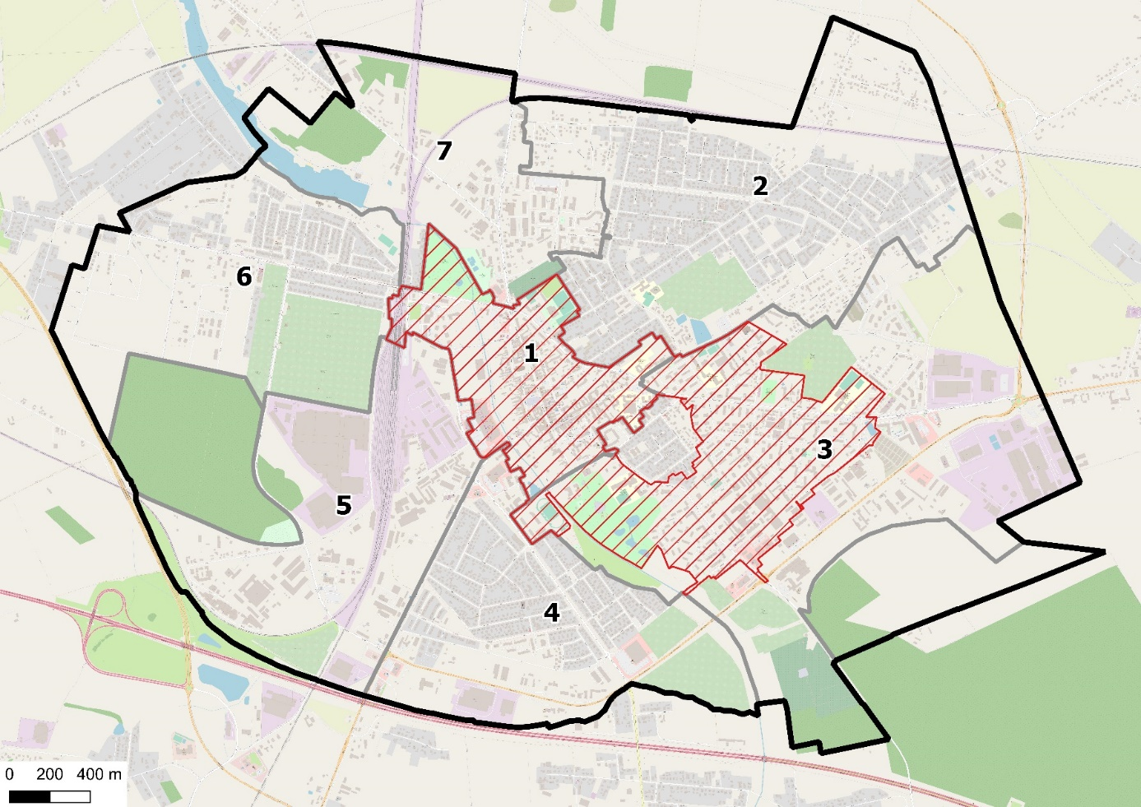

Obszar rewitalizacji na terenie wiejskim Miasta i Gminy Września
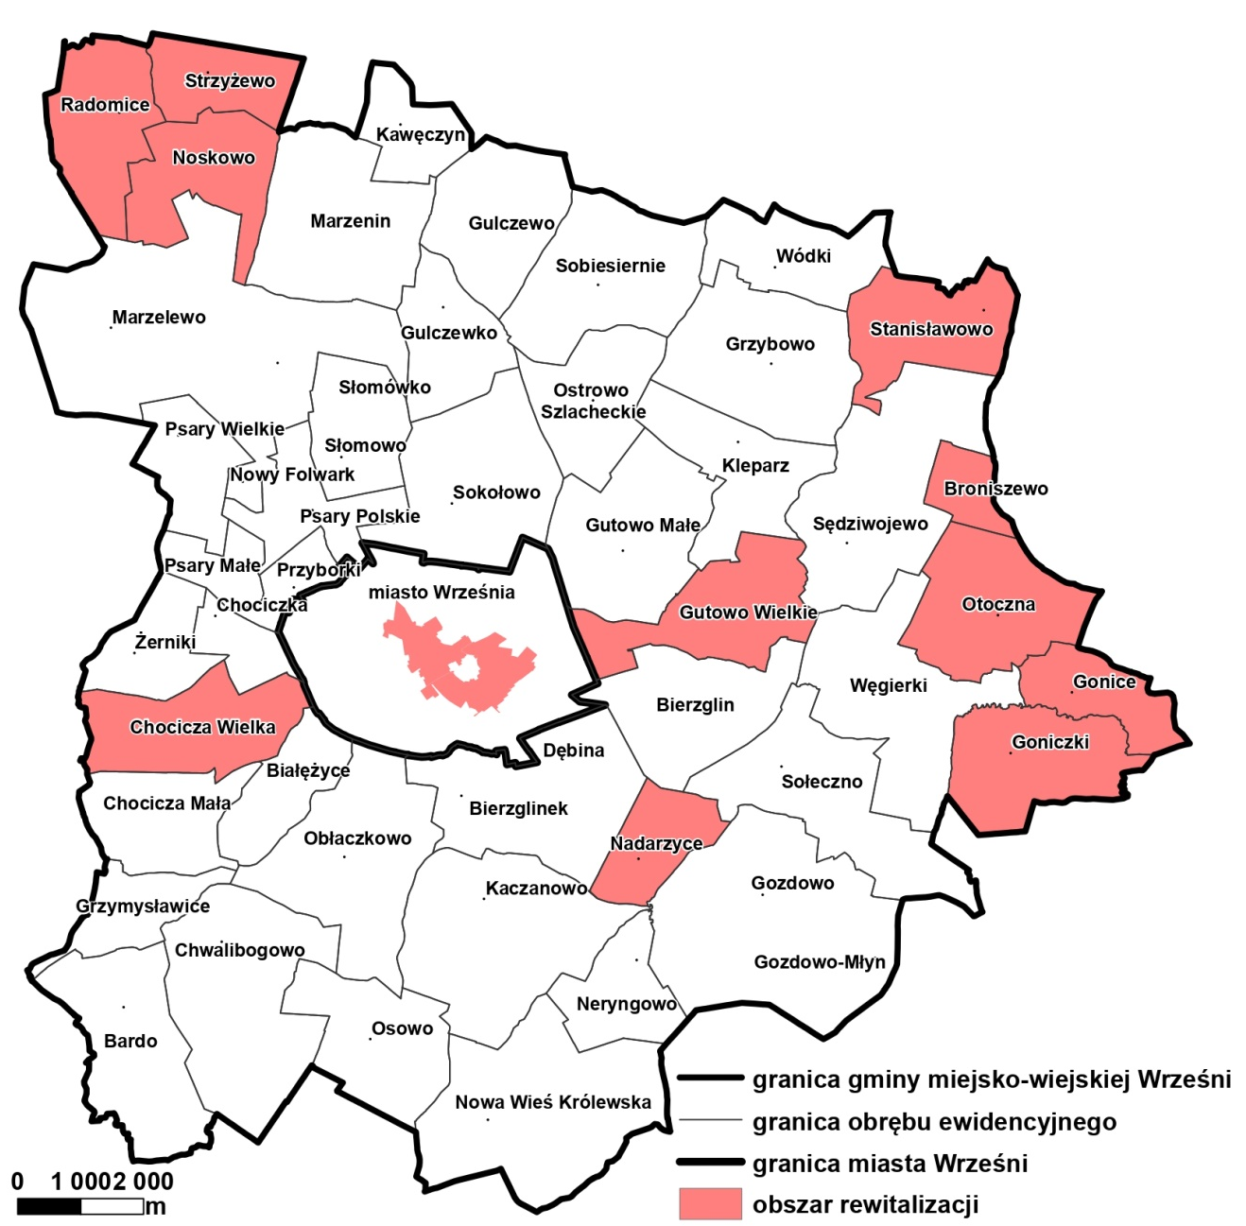

Burmistrz Miasta i Gminy Września
/-/ Tomasz Kałużny

